Пермский государственный институт культуры

Администрация губернатора Пермского края

Институт философии Российской академии наук

Институт этнологии и антропологии Российской академии наук

Информационное письмо

Уважаемые коллеги!

1-2 декабря 2022 года

состоится

XVII Всероссийская научно-практическая конференция

«Культура. Образование. Религия. Гражданственность»

На конференцию приглашаются ученые и эксперты в области проблем формирования гражданственности; сотрудники учреждений образования и культуры, правоохранительных органов и миграционной службы; представители культурно-национальных автономий, милосердно-благотворительных фондов, религиозных объединений и общественности Пермского края и других регионов России.

Направления работы конференции:
- Гражданственность и патриотизм в российской культурной традиции. Базовые национальные ценности российского общества. Культурные традиции как ценностный ориентир существования и развития современной культуры. Патриотизм в культуре современной России. Патриотизм в истории и современности. Роль патриотизма как фактора становления гражданского общества. Гражданственность и патриотизм как основа духовно-нравственного развития и воспитания личности. Гражданственность и патриотизм в исторических, социологических, философских, культурологических, социально-политических учениях.

- Взаимосвязь светского и религиозного в современном культурном дискурсе. Религиозная культура. Теология и светская теория о взаимосвязи религии и культуры. Сущностные характеристики религии в культуре. Место религии (религиозной культуры) в культуре, концепции взаимоотношения культуры и религии. Религиозность и духовность. Светское и религиозное в современном обществе, формы взаимоотношений. Особенности религиозного и светского как различных мировоззренческих и ценностных ориентаций. Диалог религиозной и светской культуры. Модели отношений между государством и религиозными объединениями. Духовные традиции в современной культуре России.

- Актуальные вопросы образования и просвещения в Российской Федерации. Государственная политика РФ в сфере образования: тенденции и проблемы. Модернизация образования в России: ключевые проблемы и пути их решения. Система образования в современной России: концепции и подходы. Содержание отечественного образования, формы и методы обучения. Образование и просвещение: проблемы соотношения. Роль просвещения в современном образовании.
Открытие и пленарное заседание конференции – 1 декабря в 12.00
Доклады и выступления на конференции войдут в состав коллективной монографии, адресованной студентам, учёным-гуманитариям, сотрудникам органов власти и широкой общественности.

По итогам конференции предполагается издание электронного сборника статей с присвоением номера ISBN. Регистрация электронного издания будет произведена в НТЦ «Информрегистр». Материалы сборника также будут размещены на сайте РИНЦ (https://elibrary.ru) постатейно. Публикация материалов бесплатная.

Срок подачи заявки – не позднее 14 ноября 2022 г. (Приложение 1. Форма. Заявки). Срок подачи статьи – не позднее 01 декабря 2022 г.

Требования к оформлению статьи. УДК, ББК, авторский знак, название работы на русском и английском языках, фамилия и инициалы автора (выравнивание по центру), краткая аннотация (объем 40-50 слов) и ключевые слова на русском и английском языках.
В конце статьи должна быть надпись статья публикуется впервые и дата. Даются полностью: фамилия, имя, отчество автора, ученое звание, ученая степень, должность, место работы (подробно без аббревиатур), почтовый индекс, адрес, контактный телефон и e-mail каждого соавтора.
Объем статьи – 5-10 страниц. Текстовый редактор – Word. Размер шрифта – 14, межстрочный интервал – 1,5 (Приложение 2. Образец оформления статьи).

К печати принимаются публикации, соответствующие формату конференции и отвечающие следующим требованиям:

- Оригинальность текста – не менее 65%.
- Наличие стилистической и орфографической грамотности.
- Корректное оформление текста статьи (см. ниже).

Электронный адрес предоставления заявок, тезисов докладов и статей:
nirpgik@mail.ru

Справки по т. +7(342)212-28-15, управление научно-исследовательской деятельности Пермского государственного института культуры, e-mail: unid-pgik@mail.ru

Приложение 1

ЗАЯВКА УЧАСТНИКА
XVII Всероссийская научно-практическая конференция
«Культура. Образование. Религия. Гражданственность»

Фамилия
Имя
Отчество
Место работы
Должность
Ученая степень
Ученое звание
E-mail
Телефон
Почтовый адрес
Секция конференции
Название доклада
Ключевые слова
Аннотация доклада (500 знаков)
Форма участия (очная с применением дистанционных технологий / заочная)

Электронный адрес предоставления заявок и статей:
nirpgik@mail.ru

Приложение 2

ОБРАЗЕЦ ОФОРМЛЕНИЯ СТАТЬИ
для сборника XVII Всероссийской научно-практической конференции
«Культура. Образование. Религия. Гражданственность»

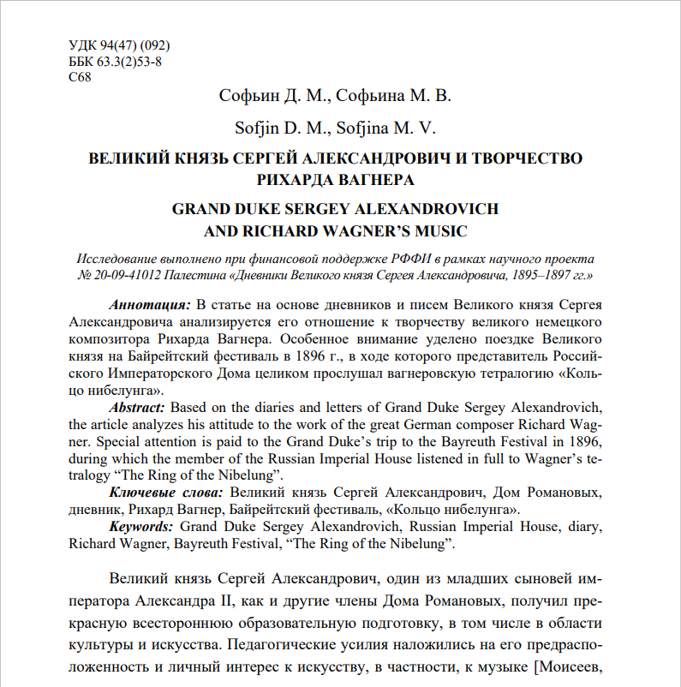

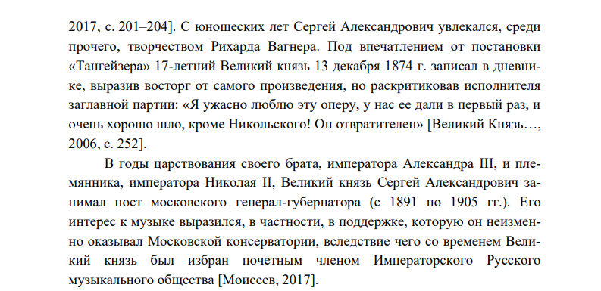<…>
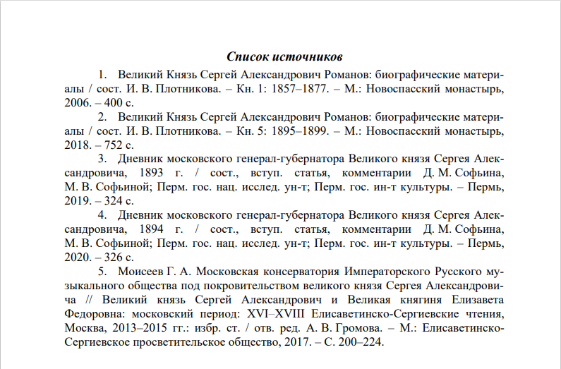
Статья публикуется впервые, дата
фамилия, имя, отчество автора, ученое звание, ученая степень, должность,
место работы (подробно без аббревиатур), почтовый индекс, адрес,
контактный телефон и e-mail каждого соавтора

